Раздел долгосрочного планирования: 5.2А Действия над обыкновенными дробями (39ч) |  | Школа: КГУ «Асановская средняя школа»
Дата : | ФИО учителя: Евдокимова Валентина Валерьевна
класс: 5 | Участвовали: |  | Не участвовали:
Тема урока | Сложение и вычитание обыкновенных дробей с одинаковым знаменателем
Цели обучения, достигаемые  на этом уроке (Ссылка на  учебный план) | 5.1.2.17 выполнять сложение и вычитание дробей с одинаковыми знаменателями
Цель урока | Учащиеся будут  - знать правила сложения и вычитания обыкновенных дробей  - научатся складывать и вычитать обыкновенные дроби
Критерии оценивания | Достиг, если  Умеет складывать и вычитать дроби с одинаковыми знаменателями.
Языковые задачи | Лексика и терминология:  Қосу- Сложение - Addition  Азайту- Вычитание- Subtraction  Алым- Числитель- Numerator  Бөлім- Знаменатель-Denominator  Жай бөлшек–Обыкновенные дроби–Simplefractions  Дұрыс бөлшек–Правильная дробь–Properfraction  Бұрыс бөлшек - Неправильная дробь– Improperfraction  При сложении\вычитании дробей с одинаковыми знаменателями необходимо....
Воспитание ценностей | Культура работы в парах. Критическое мышление.
Межпредметная связь | Связь с информатикой
Предыдущие знания | Знает НОД и НОК

Ход урока
Запланированные этапы урока | Запланированная деятельность на уроке |  |  | Ресурсы
Начало(1 урок)  Середина урока  Запомни!!! | - Организационный момент. Приветствие. Позитивный настрой на урок.  Стратегия «Пожелание»  Повышение мотивации к изучению предмета: Сказать пожелание рядом сидящему однокласснику.  2. Актуализация знаний  Стратегия «Вопрос - ответ»  Способ дифференциация «Кто быстрее»  Форма работы «работа в парах»  Оценивание «Светофор»  Критерии – умеет определять части  - записывает части в виде дроби  - определил принцип сложения дробей с одинаковым знаменателем  Учитель прослеживает активность всех учащихся  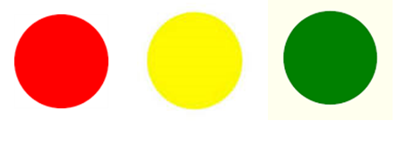  Не верно Допустил ошибку Всё верно  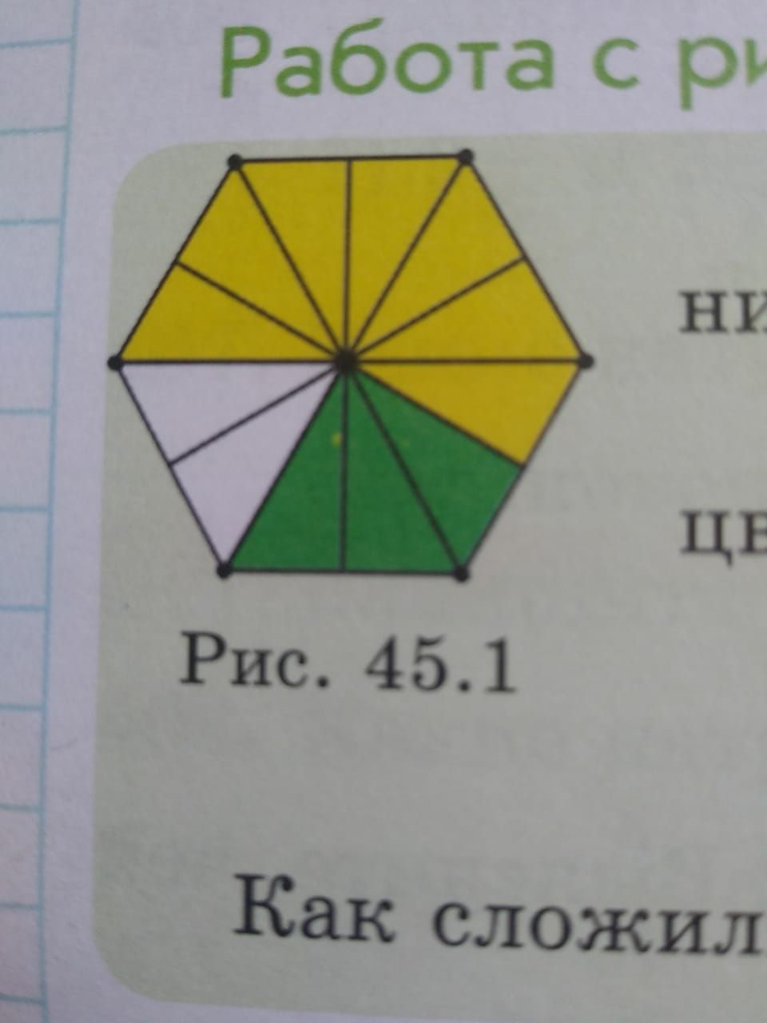  - На сколько равных частей разделили шестиугольник?  - Сколько частей шестиугольника закрашено желтым цветом, зеленым цветом?  - Сколько всего частей шестиугольника закрашено?  - Как это записать с помощью дробей?  - Как сложили дроби с одинаковыми знаменателями  $\frac{7}{\text{12}}+\frac{3}{\text{12}}=\frac{\text{10}}{\text{12}}?$  Ответы: 1) 12 2) 7 3) 10 4) желтые – 7/12, зеленые - 3/12, не закрашены - 2/12.  - сложили числитель, знаменатель переписали  3. Изучение нового материала:  Стратегия IDEAL  Форма работы – групповая  Способ дифференциации – заключение  Форма оценивания – аплодисменты  Деление на группы по месяцам рождения – осень, зима, весна и лето  Задания для групп:  - знают как складывать дроби с одинаковым знаменателем  - умеют записывать правило сложения с помощью букв  - знают как отнимать дроби с одинаковым знаменателем  - умеют записывать правило с помощью букв  - умеют правильно произносить сумму и разность обыкновенных дробей разными способами  Правило сложения и вычитание дробей с одинаковыми знаменателями.  - При сложении дробей с одинаковыми знаменателями числители складывают, а знаменатель оставляют тот же..  - При вычитании дробей с одинаковыми знаменателями из числителя уменьшаемого вычитают числитель вычитаемого, а знаменатель оставляют тот же.  $\frac{а}{с}+\frac{в}{с}=\frac{а+в}{с}$ $\frac{а}{с}−\frac{в}{с}=\frac{а−в}{с}$  Рассмотрим примеры:  $\frac{1}{9}+\frac{4}{9}=\frac{1+4}{9}=\frac{5}{9}$ $\frac{\text{15}}{\text{19}}−\frac{6}{\text{19}}=\frac{\text{15}−6}{\text{19}}=\frac{9}{\text{19}}$  Стратегия «Темп»  Способ дифферинциации – решение на время  Форма работы - индивидуальная  Форма оценивания - взаимопроверка  Критерии оценивания – складывает дроби  -отнимает дроби  - производит сокращение дробей  Дискрипторы: умеет отнимать и прибавлять дроби, сокращает дроби  Полученные знания проверим на практике.(Индивидуальная работа). Выполни сложение и вычитание дробей с одинаковым знаменателем:  $\frac{5}{9}−\frac{2}{9}$ $\frac{\text{15}}{\text{22}}+\frac{2}{\text{22}}$ $\frac{4}{\text{12}}+\frac{1}{\text{12}}$ $\frac{\text{19}}{\text{20}}−\frac{9}{\text{20}}$ $\frac{\text{17}}{\text{20}}−\frac{\text{13}}{\text{20}}$ $\frac{5}{\text{33}}+\frac{8}{\text{33}}$ $\frac{\text{78}}{\text{100}}−\frac{\text{27}}{\text{100}}$ $\frac{\text{43}}{\text{44}}−\frac{\text{21}}{\text{44}}$ $\frac{\text{17}}{\text{150}}+\frac{\text{13}}{\text{150}}$  После выполнения задания, ученикам необходимо проверить ответы и провести взаимооценивание по шаблону  $\frac{5}{9}−\frac{2}{9}=\frac{3}{9}=\frac{1}{3}$ $\frac{\text{15}}{\text{22}}+\frac{2}{\text{22}}=\frac{\text{17}}{\text{22}}$ $\frac{4}{\text{12}}+\frac{1}{\text{12}}=\frac{5}{\text{12}}$  $\frac{\text{19}}{\text{20}}−\frac{9}{\text{20}}=\frac{\text{10}}{\text{20}}=\frac{1}{2}$ $\frac{\text{17}}{\text{20}}−\frac{\text{13}}{\text{20}}=\frac{4}{\text{20}}=\frac{1}{5}$  $\frac{5}{\text{33}}+\frac{8}{\text{33}}=\frac{\text{13}}{\text{33}}$ $\frac{\text{78}}{\text{100}}−\frac{\text{27}}{\text{100}}=\frac{\text{51}}{\text{100}}$  $\frac{\text{43}}{\text{44}}−\frac{\text{21}}{\text{44}}=\frac{\text{22}}{\text{44}}=\frac{1}{2}$ $\frac{\text{17}}{\text{150}}+\frac{\text{13}}{\text{150}}=\frac{\text{30}}{\text{150}}=\frac{1}{5}$  Стратегия «Задания»  Способ дифференциация – Диалог и оказание поддержки  Форма работы индивидуальная  Оценивание Две звезды, одно пожелание  Критерий оценивания:  -Учащиеся умеют складывать дроби с одинаковыми знаменателями.  Дескриптор(2 балла каждая задача):  - примеры выполнены правильно (1б)  - круги закрашины верно (1б)  4.Закрепление(формативное оценивание ученика).  Реши примеры, закрась части круга по своему ответу.  Формативное оценивание ученика 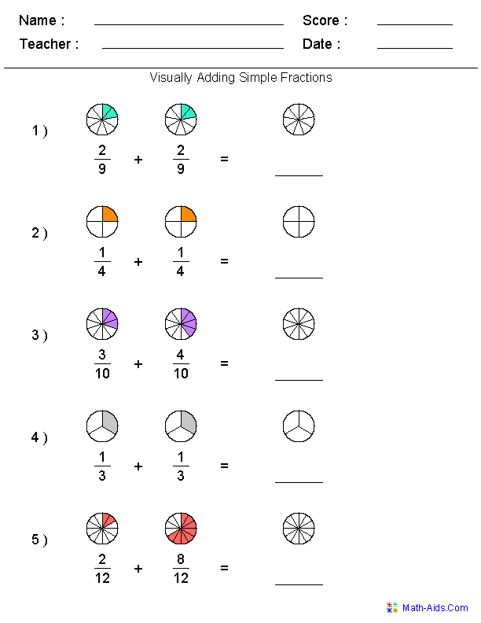  Оказание помощи учащимся: Наводящие вопросы  При сложении\вычитании дробей с одинаковыми знаменателями необходимо.... |  |  | Карточки «Светофор»  Карточка  Учебник А.Е. Абылкасымова, часть 1 стр 110  Карточки  Групповое задания
Конец урока | Рефлексия. С помощью светофора проведем рефлексию. Поднимают карточку с соответствующим цветом  Ни чего не понял Есть вопросы Всё понятно |  |  | Карточки трех цветов – красные, желтые, зеленые
Домашнее задание | Необходимо составить 5 примеров для сложения и вычитания простых дробей.
Дифференциация – планируйте как можно больше оказать поддержку ученику? Необходимо определить цели для сильных учеников? |  | Оценивание – как планируете оценить усвоение материала учащимися? | Соблюдение техники безопасности
С помощью парной работы развивайте навыки взаимного объяснения |  | «Светофор», Взаимопроверка, похвала во время урока, ФО. | Не превышать время использования интерактивной доски. Упражнения для глаз.
Вывод
Укажите что у Вас получилось хорошо?
1:
2:
Что по Вашему мнению может улучшить урок?
1:
2:

